المـــــــــــــــــــــــــــــــــــــــــــــادة : علوم الطبيعة و الحياة أستاذ المــــــــــــــــــــادة : بن قيدة محمد
المجال التعلمي (01) : آليات التنظيم على مستوى العضوية الفئة المستهدفــــــــة : 2 ع تج
الوحدة التعلمية (01) : التنظيم العصبي المدة الزمنيــــــــــــــــــة : ساعتان
النشاط (04) : الخصائص الإدماجية للعصبون الحركي نوع الحصـــــــــــــــــــــة : وثائقية
الأهداف التعلمية  يحدد دور النظام العصبي في التنظيم الوظيفي للعضوية:  - يظهر الخصائص الإدماجية للعصبون الحركي. | الكفاءة القاعدية  يقترح حلولا عقلانية مبنية على أسس علمية من أجل المحافظة على الصحة على ضوء المعلومات المتعلقة بدور كل من النظام العصبي و الهرموني في التنظيم الوظيفي للعضوية.
المعارف المبنية
- يؤمن المركز النخاعي معالجة المعلومات المعقدة بدمج الرسائل الواردة من الدماغ إثر التحكم الإرادي للمنعكس العضلي أو من مستقبلات أخرى (أجسام وترية غولجية).
- تؤدي معالجة الرسائل العصبية من قبل المركز العصبي النخاعي إلى تضخيم أو تقليل أو تثبيط المنعكس النخاعي.
الوسائل المستعملة  - وثائق من الكتاب المدرسي  - السبورة  - جهاز العرض الرقمي | الأهداف المنهجية  - تجنيد المكتسبات القبلية.  - طرح فرضيات و التحقق منها.  - استقصاء المعلومات.  - إيجاد علاقة منطقية بين المعطيات.
سير الدرس
- وضعية الانطلاق:
تنبيه المغزل العصبي العضلي لعضلة ما يؤدي إلى تقلصها لا إراديا (منعكس عضلي) بعد وصول رسالة عصبية حركية عبر العصبون الحركي، مما يؤدي إلى ثني أو بسط الطرف الموافق حسب نوع العضلة، لكن هذه الحركات (ثني و بسط) الطرف يمكن لأي شخص سليم القيام بها إراديا.
المشكلة: ما هو تأثير التحكم الإرادي على العصبون الحركي أثناء المنعكس العضلي؟
إظهار الخاصية الإدماجية للعصبون الحركي
- الوثيقة 1 ص 22
- تجربة: نضع الكترودات تسجيل على العضلة الخلفية للساق (الباسطة للقدم) وفق التركيب التجريبي ص 11، و نتابع التسجيلات المتحصل عليها في الحالتين التاليتين:
1- منعكس أخيلي عادي حيث تكون العضلة المضادة (القابضة للقدم) في حالة استرخاء (التسجيل بالأخضر).
2- نطلب من المتطوع تقليص العضلة القابضة للقدم إراديا قبل إحداث الضربة على وتره الأخيلي (التسجيل بالأحمر).
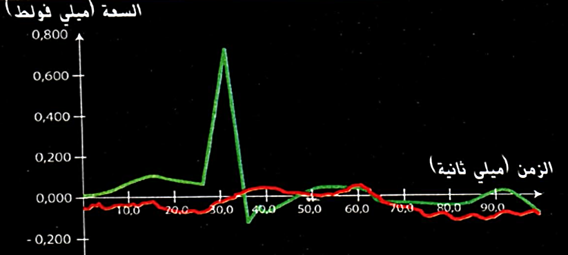
--------------------------------------------------------------------
- وثيقة خارجية
الأجسام العصبية الوترية الغولجية عبارة عن مستقبلات حسية تتواجد في أوتار العضلات و يتمثل دورها في تأمين استرخاء العضلات في حالة تقلصها المفرط، و ذلك تفاديا لتمزق الأوتار و حفاظا على سلامة العضلات.
آلية تدخل هذه البنيات في المنعكس العضلي ممثلة في الوثيقة الموالية:
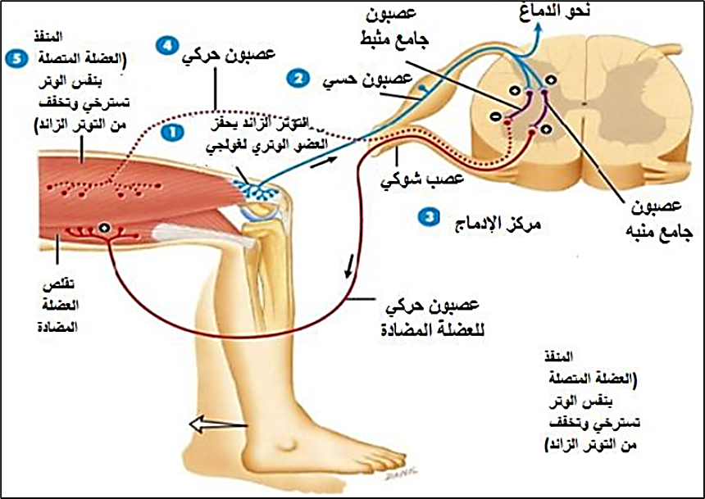
--------------------------------------------------------------------
- التعليمات:
- باستغلال الوثيقتين، أبرز الخاصية الإدماجية للعصبون الحركي.
--------------------------------------------------------------------
- الإجابة:
- إبراز الخاصية الإدماجية للعصبون الحركي:
- استغلال الوثيقة 1:
في حالة تقليص العضلة القابضة للقدم إراديا ثم تنبيه العضلة الباسطة في نفس الوقت سجلنا توتر عضلي ذو سعة ضئيلة جدا على مستوى العضلة الباسطة بالمقارنة مع الحالة الأولى (غياب التحكم الإرادي)، و ذلك راجع إلى أن العصبون الحركي للعضلة الباسطة قد تلقى رسالتين عصبيتين في نفس الوقت:
* الرسالة الأولى انعكاسية قادمة من المغزل العصبي العضلي للعضلة الباسطة نتيجة التنبيه المطبق و هي رسالة منبهة.
* الرسالة الثانية إرادية قادمة من المخ عبر عصبون حركي متصل بعصبون جامع، هذا الأخير يكون تأثيره مثبط على العصبون الحركي للعضلة الباسطة.
فيقوم العصبون الحركي للعضلة الباسطة بجمع و دمج الرسالتين المنبهة و المثبطة، و المحصلة هي التي تتحكم في سعة الاستجابة.
يمكن توضيح ذلك بالرسم التالي:

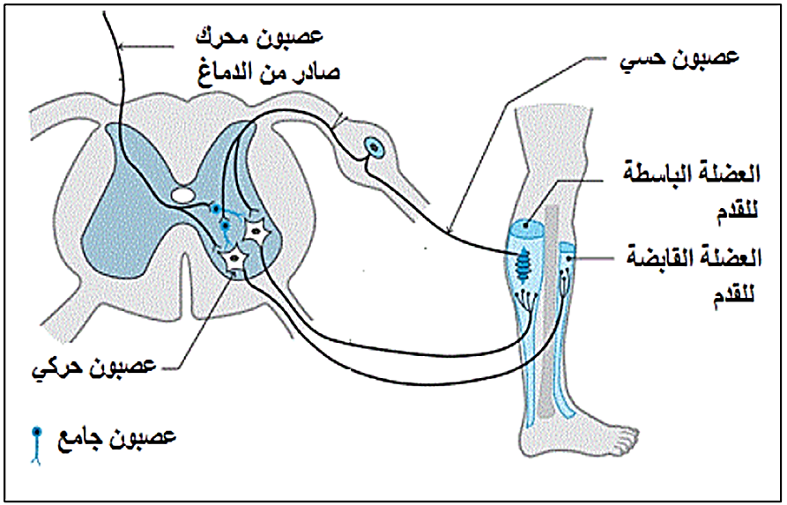
--------------------------------------------------------------------
- استغلال الوثيقة الخارجية:
عند التقلص المفرط للعضلة يتزايد توتر الأوتار المرتبطة بها مما يحفز الجسم الوتري الغولجي على توليد رسائل عصبية حسية تنتقل عبر العصبون الحسي نحو النخاع الشوكي حيث يتصل بعصبون جامع مثبط الذي بدوره يتصل بالعصبون الحركي للعضلة المتقلصة، مما يؤدي إلى توقيف مرور الرسائل الحركية نحو هذه العضلة و بالتالي استرخائها و تثبيط المنعكس العضلي.
أي أن العصبون الحركي المتصل بالعضلة المتقلصة يقوم بدمج رسالتين: الأولى منبهة قادمة من المغزل العصبي العضلي و الثانية مثبطة قادمة من الجسم الوتري الغولجي و المحصلة أدت إلى استرخاء العضلة.
--------------------------------------------------------------------
* و منه: (الخلاصة)
الخلاصة
بفضل الخاصية الإدماجية للعصبون الحركي، يؤمن المركز النخاعي معالجة المعلومات المعقدة بدمج الرسائل الواردة من الدماغ إثر التحكم الإرادي للمنعكس العضلي أو الواردة من مستقبلات أخرى (الأجسام الوترية الغولجية)، حيث تؤدي هذه المعالجة إلى تضخيم أو تقليل أو تثبيط المنعكس النخاعي.
التقويم
اعتمادا على ما توصلت إليه، أنجز مخططين تحصيليين تلخص فيهما كيفية التحكم في المنعكس العضلي في حالتي:
* التحكم الإرادي في المنعكس العضلي.
* تدخل الأجسام الوترية الغولجية.
مع إظهار دور مختلف البنيات التشريحية المدروسة .
--------------------------------------------------------------------

الإجابة
* في حالة التحكم الإرادي في المنعكس العضلي:
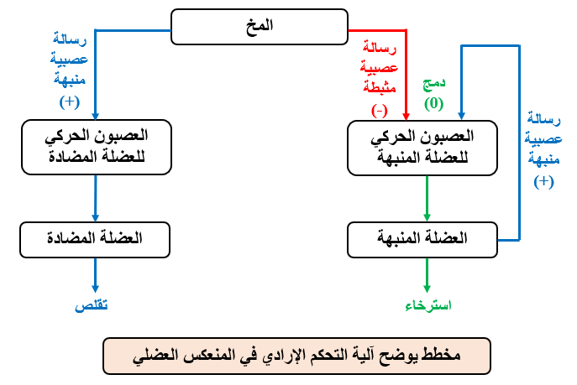

--------------------------------------------------------------------

* في حالة تدخل الأجسام الوترية الغولجية:
